EVIDENCIA FOTOGRÁFICA

Fecha: 04,11,18,25 de octubre del 2025
Nombre de Actividad: Clases de ingles en las instalaciones de juventud
Número de beneficiados: 24
Evidencia fotográfica:
Link: No tenemos página de INJUVE

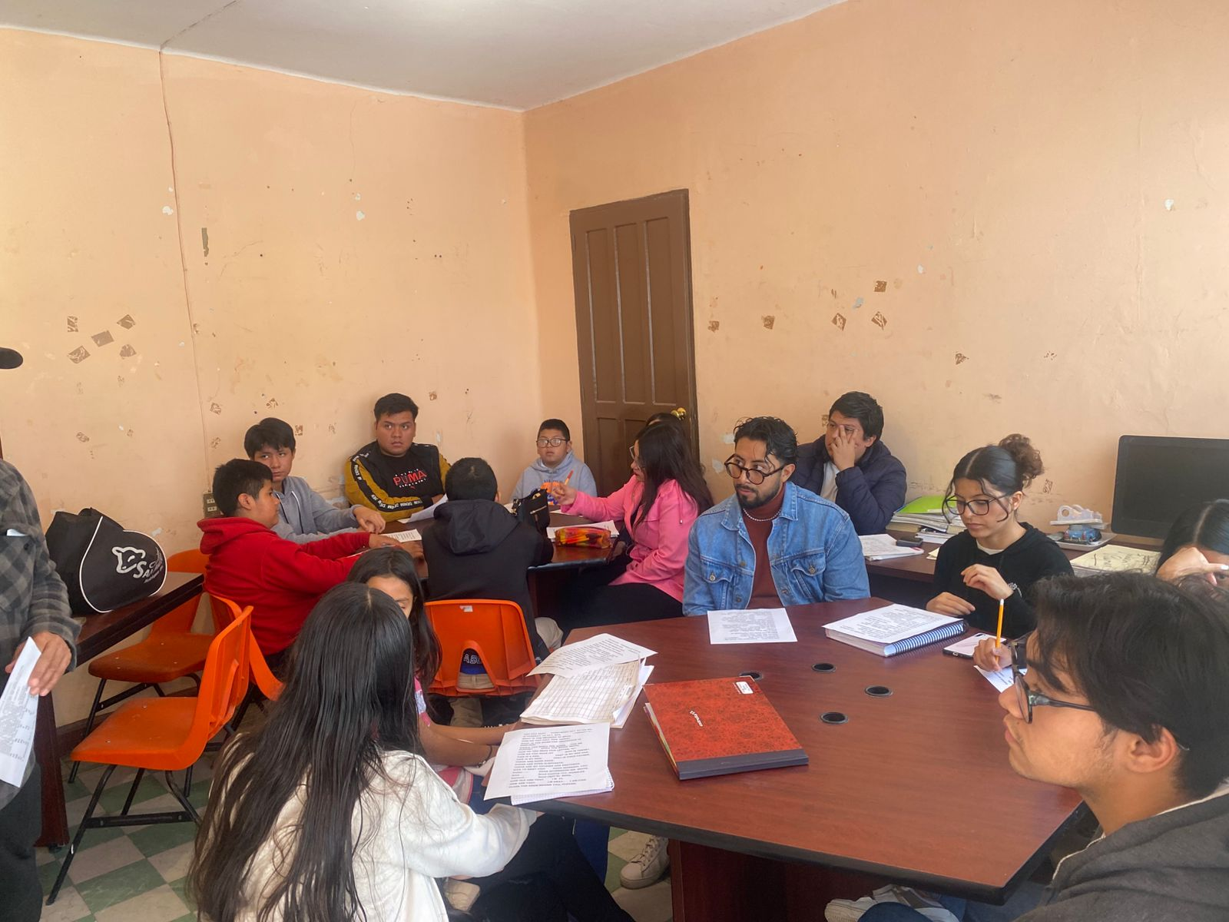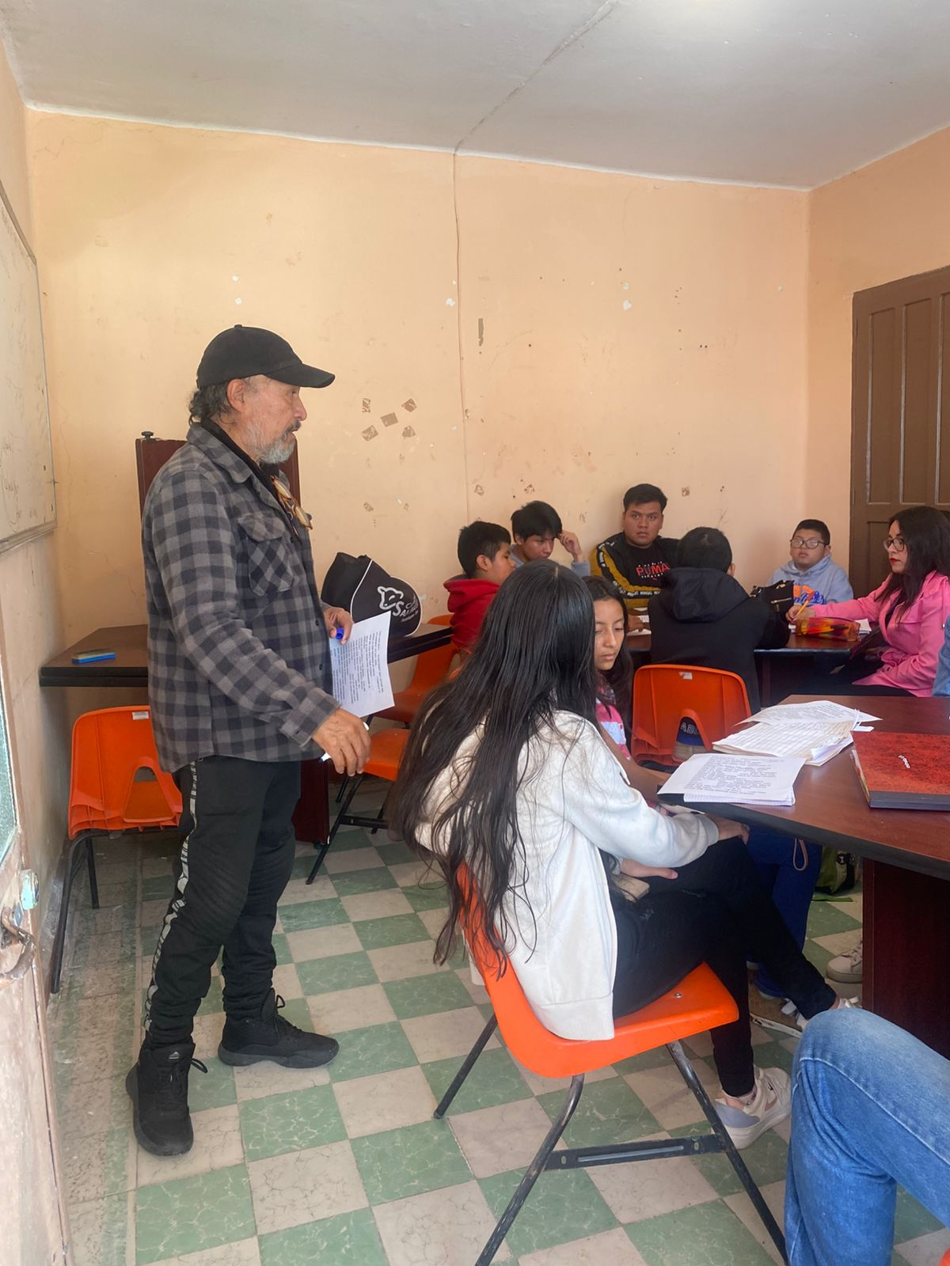

Fecha: 1, 8, 15, 22, 29 de octubre del 2025
Nombre de Actividad: clase de ingles telesecundaria vitejhe
Número de beneficiados: 32
Evidencia fotográfica:
Link: No tenemos página de INJUVE
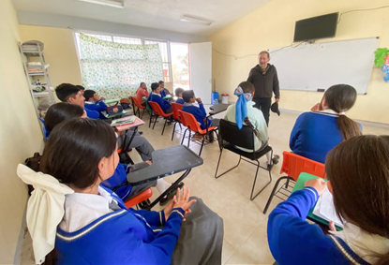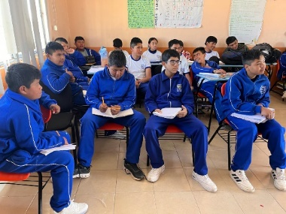

Fecha: 5,12,19 y 26 de noviembre del 2025
Nombre de Actividad: Clases de ingles en las instalaciones de juventud
Número de beneficiados: 24
Evidencia fotográfica:
Link: No tenemos página de INJUVE

Fecha: 8,15,22 y 29 de noviembre del 2025
Nombre de Actividad: clase de ingles telesecundaria vitejhe
Número de beneficiados: 32
Evidencia fotográfica:
Link: No tenemos página de INJUVE

Fecha: 06,13 de diciembre del 2025
Nombre de Actividad: curso de inglés en el instituto
Número de beneficiados: 25
Evidencia fotográfica:
Link: No tenemos página de INJUVE
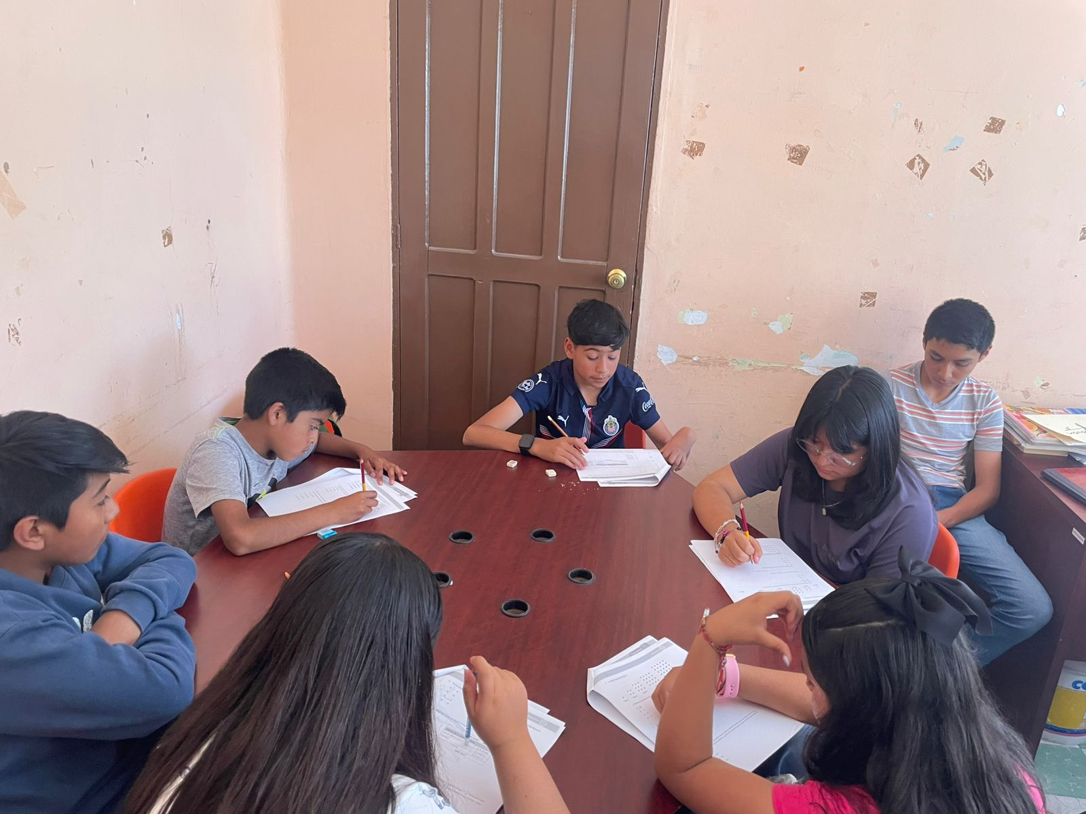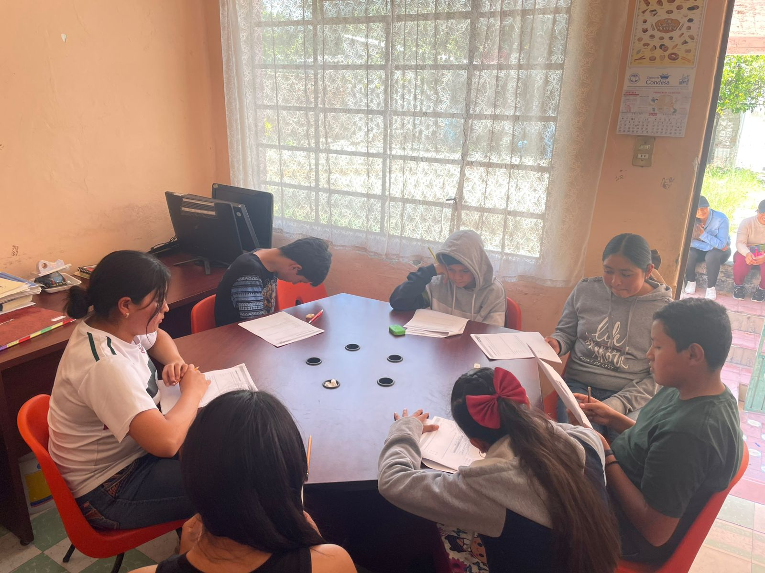
Fecha: 3 y 10 de diciembre del 2025
Nombre de Actividad: clase de ingles telesecundaria vitejhe
Número de beneficiados: 32
Evidencia fotográfica:
Link: No tenemos página de INJUVE

